Материалы для проекта «Бессмертный полк - Москва» можно направить через специальные приемные, открывшиеся в столичных центрах госуслуг
10.02.2015
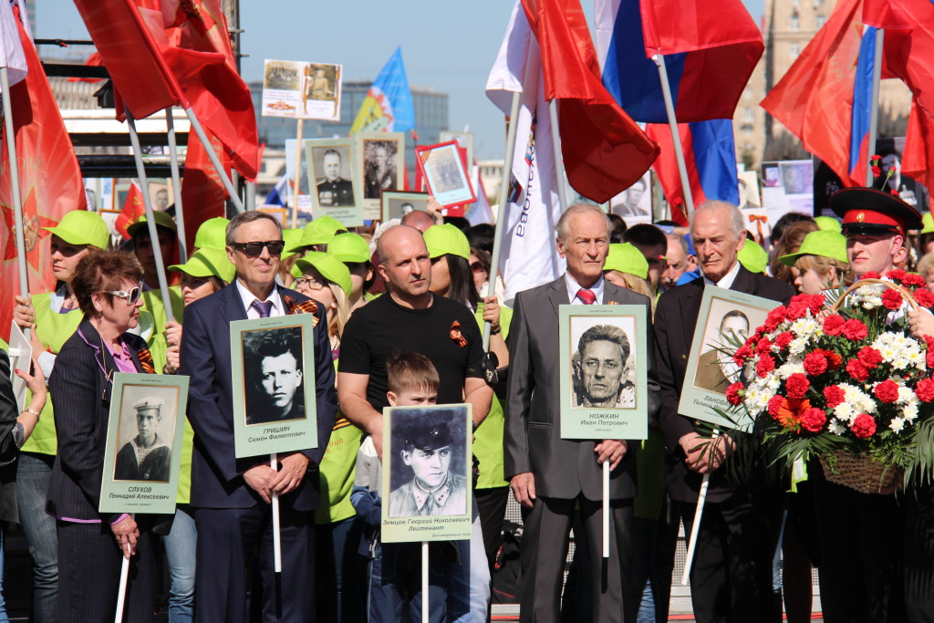
Руководство столичных центров госуслуг предлагает москвичам принять участие в проекте «Бессмертный полк - Москва», то есть поделиться с организаторами проекта фотографиями, письмами или воспоминаниями о своих родных и близких, прошедших войну. Предоставленные материалы (фотографии, воспоминания, письма) будут бережно скопированы (оригиналы остаются у владельцев).
Специальные приемные для тех, кто решит принять участие в проекте, открыты во всех столичных центрах госуслуг (ранее МФЦ, а теперь центрах «Мои документы»). Руководство ГБУ МФЦ сообщает также, что все москвичи, поделившиеся материалами из своих архивов, получат приглашение принять участие в шествии колонн «Бессмертного полка» 9 мая с портретами своих родных – героев войны. (Портреты необходимого формата также помогут бесплатно распечатать в центрах госуслуг.)

Адрес страницы: http://uzao.mos.ru/presscenter/news/detail/1572147.html
Префектура Юго-Западного административного округа города Москвы

